Ranpak lance de nouvelles solutions digitales novatrices pour l’emballage de fin de ligne qui génèrent un retour sur investissement inégalé

L'utilisation combinée de trois nouveaux outils de vision basés sur l’IA associés à la machine automatisée d'emballage de fin de ligne Cut’it!™ EVO de Ranpak crée une synergie redoutablement efficace

CONCORD TOWNSHIP, Ohio – le 27 février 2024 – Ranpak Holdings Corp. (« Ranpak ») (PACK pour le New York Stock Exchange), qui compte parmi les principaux fournisseurs mondiaux de solutions d’emballage durables à base de papier destinées au commerce électronique et aux chaînes d’approvisionnement industrielles, a annoncé ce jour qu'il a apporté des améliorations à sa machine automatisée révolutionnaire d'emballage en ligne Cut’it!™ EVO en la dotant de trois outils numériques remarquables, qui génèrent un retour sur investissement inégalé sur les applications d’emballage de fin de ligne (EOL).

Les solutions Ranpak sont conçues pour garantir un emballage des matériaux qui optimisent le volume d’emballage en réduisant à un minimum le remplissage de vide, permettant ainsi à ses clients d’atteindre le maximum de 40 % de vide imposé par la directive de l’UE sur les emballages. Reposant sur plus de 50 ans d'innovation en emballage à base de papier, les solutions Ranpak respectent l'environnement et sont entièrement recyclables.

Assurer un retour sur investissement sans égal… en commençant par la fin

La machine automatisée d’emballage en ligne Cut’it!™ EVO est au cœur de l’approche intégrée de l’automatisation EOL adoptée par Ranpak. La machine réduit automatiquement la taille des cartons au plus haut point de remplissage, puis colle la coiffe pour sécuriser le colis. Cut’it!™ EVO est une solution autonome qui permet un retour sur investissement inégalé, génère des économies de main-d'œuvre, optimise les flux logistiques, améliore l’expérience du déballage, diminue les frais d’expédition, utilise moins de matériaux de calage et réduit l’encombrement des cartons.

Mais lorsqu’elle intègre les nouveaux outils numériques de Ranpak, les bénéfices de cette solution sont démultipliés, permettant aux clients de se conformer à la législation et d’offrir un avantage concurrentiel évident. Ces trois outils numériques boostent le retour sur investissement inhérent à la Cut’it!™ EVO à un niveau inégalé. Ces outils sont les suivants :

- Ranpak Precube’it!™ est le premier élément de cette suite technologique innovante pour l’emballage de fin de ligne. Cette solution utilise l’historique des commandes du site pour simuler l’usage de la machine et les taux de remplissage des caisses et imaginer d’autres alternatives. En particulier, elle optimise la gamme formats de caisses en déterminant la forme et la taille des caisses la plus adaptée pour chaque colis, réduisant ainsi la quantité de carton ondulé nécessaire. Elle peut permettre également de réduire le nombre d’envois fractionnés. Precube’it!™ procède à un examen approfondi de toutes les informations disponibles pour fournir une analyse beaucoup plus précise que d’autres outils qui effectuent généralement un calcul basé sur un volume liquide.

- DecisionTower™ combine de façon unique les technologies 2D et 3D basées sur l'intelligence artificielle, pour effectuer toute une gamme d’inspections, notamment le contrôle qualité, les informations de commande et le remplissage précis des vides. Dans ce cas, elle indique au convertisseur de remplissage de vide la quantité de papier nécessaire à chaque colis. Elle permet alors d'optimiser les dimensions du carton et le volume de matériaux de calage. Grâce à l’IA et aux algorithmes d’apprentissage automatique, cette solution apporte une plus grande précision pour toutes les applications.

- Ranpak Connect fournit une vue précise et quotidienne de l’utilisation et de la performance de la Cut’it!™ EVO à travers différents paramètres, en particulier pour déterminer des causes premières des temps d'immobilisation. Cette solution intègre une caméra dans la machine permettant d’étayer les analyses de performance, et d’identifier en amont les besoins en formation et maintenance.

« Nous nous réjouissons de présenter au marché ces solutions numériques d’emballage de fin de ligne complètement intégrées, qui vont contribuer à meilleure efficacité au sein des entrepôts et à proposer une expérience d’emballage de fin de ligne plus respectueuse de l’environnement », affirme Bryan Boatner, directeur exécutif monde de l’automatisation chez Ranpak. « À l’heure où l’on cherche de nouvelles possibilités d’améliorer le rendement des opérations d’emballage, nous pensons que l’automatisation de l’emballage de fin de ligne, plutôt que d'intervenir dans un second temps, doit être le point de départ du processus d’automatisation des entreprises. D’après notre expérience, les avantages induits de l’automatisation de fin de ligne permettent de ramener la rentabilité de l’investissement à un à trois ans, au lieu des trois à cinq ans dans le cas d’investissements réalisés au coup par coup. Cette performance innovante et unique sur le secteur d’activité garantit non seulement la conformité aux législations locales partout dans le monde, mais contribue aussi à l’atteinte des objectifs de rentabilité et de durabilité des opérations d’emballage. »

Ranpak présentera ces solutions actualisées d’emballage de fin de ligne automatisé parmi beaucoup d’autres au salon LogiMAT 2024, qui se déroulera du 19 au 21 mars au Parc des expositions de Stuttgart (Allemagne). Retrouvez Ranpak dans le Hall 5, au stand 5B67.
Pour programmer un entretien personnel et/ou une expérience d’emballage pendant le salon, contactez dorien.c@duomedia.com. Pour plus d’informations sur Ranpak, consultez le site : www.ranpak.com.

À propos de Ranpak
Fondée en 1972, Ranpak s’était donné pour objectif de créer le premier système respectueux de l’environnement permettant de protéger des produits lors de leur expédition. Ranpak a pour mission de proposer des solutions d’emballage durables qui aident à améliorer la performance et les coûts de la chaîne d’approvisionnement, réduire l'impact environnemental et répondre à l’échelle internationale à une large gamme des besoins associés à une activité en plein essor. La conception et l’amélioration de matériaux et de systèmes, ainsi que la fourniture de concepts de solutions totales, ont conféré à Ranpak une réputation de grand fournisseur novateur de solutions pour le commerce électronique et la chaîne d’approvisionnement industrielle. Ranpak, dont le siège se trouve à Concord (Ohio), emploie environ 600 personnes. Vous trouverez davantage d'informations sur Ranpak en consultant son site Web, à l’adresse : https://www.ranpak.com.

Contact presse :
Consultant RP duomedia
Dorien Cooreman
+32(0) 478 98 60 58
dorien.c@duomedia.com

Image

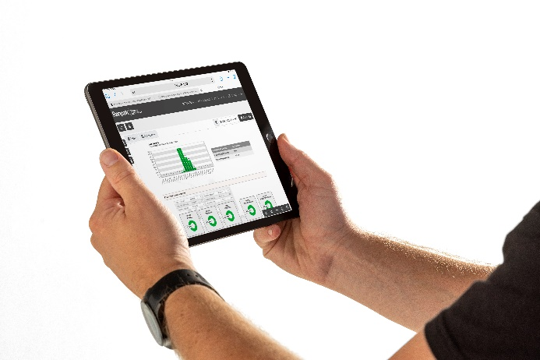
Innovations digitales et Cut’it!™ EVO: gros plan sur l’iPad de l’opérateur

